Uw verzameling uitbreiden met een UNIEK exemplaar ?!
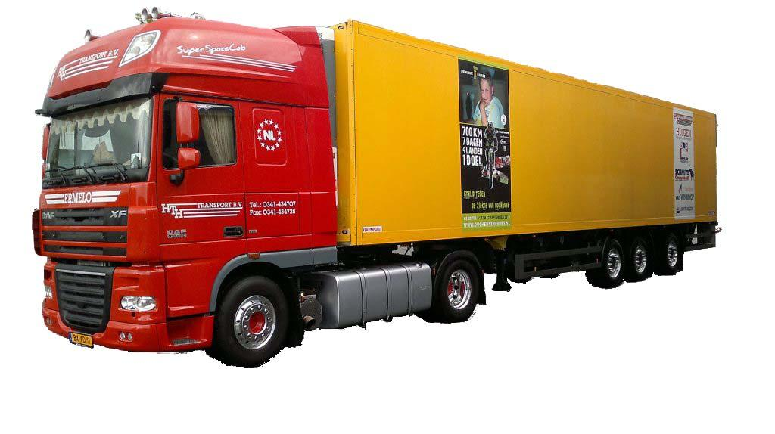

Reserveer NU uw eigen DUCHENNE HEROES
truck + oplegger, schaal 1:50 van WSI collection !

Niet enkel voor uw eigen plezier, zo steunt u ook het
DUCHENNE FONDS NEDERLAND
Een groot deel van uw aankoopbedrag gaat naar het goede doel!
Voor meer info en/of vragen e-mail: duchennetruck@gmail.com
Voor meer info over Duchenne, bezoek de website www.duchenne.nl

Miniatuur zoals boven vertoond, DAF XF Super Space Cab 460 edition 2

Reserveer via duchennetruck@gmail.com en vermeld uw naam, adres, telefoonnummer of vul onderstaand antwoordstrookje in.
Betaling a contant bij afleveren van uw miniatuur.

Naam:
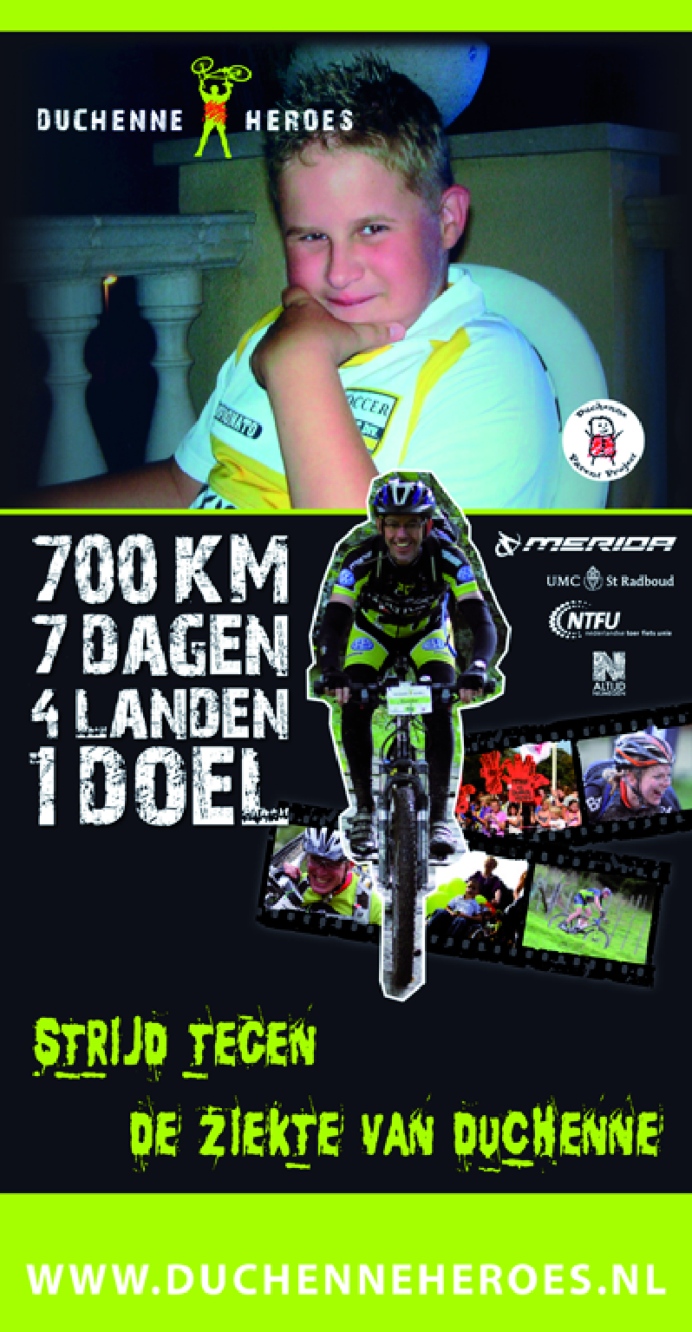

Adres: Postcode/plaats:


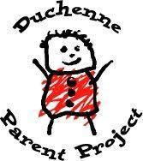

Telefoonnummer:
Emailadres:
Aantal bij 1 x €80,-
Aantal bij meerdere: x €75,- =€

